MATEMATİK VE FEN BİLİMLERİ EĞİTİMİ BÖLÜMÜ
İLKÖĞRETİM MATEMATİK ÖĞRETMENLİĞİ PROGRAMI
2025-2026 ÖĞRETİM YILI BAHAR DÖNEMİ
1. SINIF ÖĞRENCİLERİNİN ALMALARI GEREKEN DERSLER HAKKINDA
BİLGİLENDİRME

İlköğretim Matematik Öğretmenliği Programı 1.sınıf öğrencilerimizin 2025-2026 öğretim yılı bahar döneminde almaları gereken dersler aşağıda listelenmiştir.

171212117 ANALİZ 2 (A)
171212120 EĞİTİM PSİKOLOJİSİ(A)
171212119 EĞİTİM SOSYOLOJİSİ(A)
171212122 GEOMETRİ(A)
171212116 SOYUT MATEMATİK (A)
171212123 TÜRKÇE II: YAZILI ANLATIM(A)
171012010 ATATÜRK İLKELERİ VE İNKILAP TARİHİ II (A)
171012011 İNGİLİZCE II (A)
SOSYAL SEÇMELİ

! Öğrencilerimizin listelenen dersler dışında bir ders seçmemeleri gerekmektedir.
! Belirtilen gruplar dışında farklı gruplardan ders seçimi yapmayınız.
! Ders seçimi yaparken dersin kodu kontrol edilerek seçilmelidir.
! Kayıt yaparken kayıt sistemi üzerinden danışmanınıza not yazabilirsiniz. Danışmanınızdan gelebilecek mesajları da takip etmelisiniz.

Analiz 2 (A), Eğitim Psikolojisi(A), Eğitim Sosyolojisi(A), Geometri(A), Soyut Matematik (A), Türkçe II: Yazılı Anlatım(A) derslerinin Şekil-1’de sunulan ekran görüntüsünden görüldüğü gibi “İlköğretim Matematik Öğretmenliği” altından seçilmesi gerekmektedir.

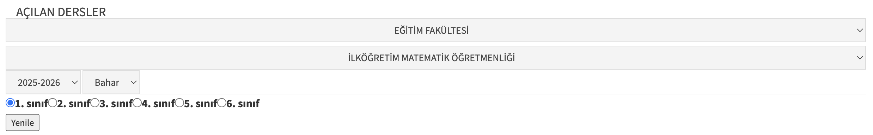

Şekil-1. Ders Kayıt Ekranı

Aşağıdaki iki ders ise dekanlık tarafından açılmaktadır.

171012010 ATATÜRK İLKELERİ VE İNKILAP TARİHİ II (A)
171012011 İNGİLİZCE II (A)

Şekil-2’de sunulan ekran görüntüsünden görüldüğü gibi “Eğitim Fakültesi Dekanlığı” altından seçilmesi gerekmektedir.

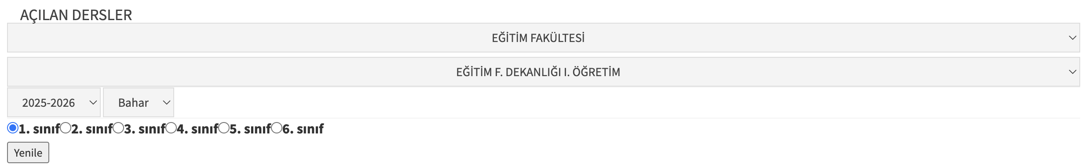

Şekil-2. Ders Kayıt Ekranı

! Sosyal Seçmeli dersinin Şekil-3’te görüldüğü gibi “Rektörlük Eğitim Birimleri-Rektörlük Sosyal Seçmeli Dersler” altından seçilmesi gerekmektedir.
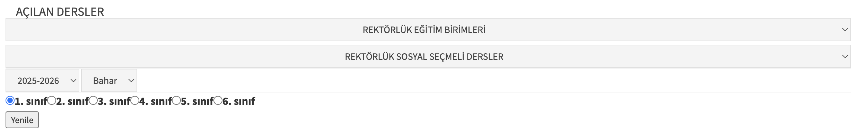

Şekil-3. Ders Kayıt Ekranı

